Laboratoire d’Anatomie Générale Faculté de Médecine
Annexe de médecine Université d’Oum el bouaghi Constantine 3
Année universitaire : 2023/2024
Pr A Boulacel/Dr S Cheriet

Complexe articulaire de l’épaule

Plan d’étude
I/ Introduction
II/Articulation sterno-costo-claviculaire
1-Surfaces articulaires
2-Moyens d’union
3-Moyens de glissements
4-Anatomie fonctionnelle
III/Articulation acromio-claviculaire
1-Surfaces articulaires
2-Moyens d’union
3-Moyens de glissements
4-Anatomie fonctionnelle
IV/ Articulation scapulo-humérale
1-Surfaces articulaires
2-Moyens d’union
3-Moyens de glissements
4-Anatomie fonctionnelle
5-Anatomie clinique.
V/Articulation sous-deltoïdienne
VI/Articulation scapulo thoracique.

I/ Introduction
L’épaule articulation proximale du membre thoracique ; il est formé de cinq articulations formant le complexe articulaire de l’épaule, il assure le lien entre le thorax et le membre thoracique.
Ces articulations fonctionnent ensembles pour mobiliser le membre thoracique en particulier son extrémité effectrice : la main
Ces articulations se répartissent en deux groupes :
Les vraies articulations comportent l’articulation scapulo-humérale jouant le rôle principale ; l’articulation acromio-claviculaire, et l’articulation sterno-costo- claviculaire.
Les fausses articulations se sont des espaces de glissements ; comportent l’articulation scapulo-thoracique et l’articulation acromio-sous deltoïdienne.
L’épaule est formée de trois os articulaire entre eux : l’humérus, la clavicule et la scapula.
II/Articulation sterno-costo-claviculaire :
C’est une diarthrose de type sellaire ; unissant l’extrémité médiale de la clavicule, le manubrium sternale et le premier cartilage costal, avec un fibro- cartilage interposé.
1-Surfaces articulaires : sont recouvertes de cartilage hyalin
1-1/Surface articulaire sternale : situé à l’extrémité médiale de la clavicule, se prolonge en bas par la surface articulaire du 1er cartilage costal.
1-2/Incisure claviculaire ; se situe sur le bord supérieur du manubrium sternal
1-3/Surface costale : c’est une étroite facette occupant l’extrémité sternale de la face supérieure de la 1ère côte.
1-4/Disque articulaire : fibrocartilageinter-articulaire ; il s’interpose entrela clavicule et les autres surface articulaire, il améliore la concordance car les deux surfaces claviculaire et sterno –costale ne sont pas concordant
2-Moyens d’union :
2-1/La capsule articulaire : manchon fibreux mince s’insère sur le pourtour des trois surfaces articulaires
2-2/Les ligaments passifs : au nombre de quatre renforcent la capsule
Le ligament sterno –claviculaire antérieur
Le ligament sterno –claviculaire postérieur
Le ligament inter-claviculaire : s’étend d’une clavicule à l’autre en passant en pont au-dessus de l’incisure jugulaire du sternum pour gagner la clavicule opposé.
Le ligament costo claviculaire : c’est le moyen de contention le plus efficace, tendu de la face inférieure de la clavicule au bord supérieur du 1er cartilage costal.
3-Moyens de glissements : la synoviale ; elle délimite une cavité articulaire divisée en deux partis par le disque articulaire une cavité ménisco-sternale et une cavité ménisco-claviculaire
4-Anatomie fonctionnelle : l’articulationsterno-costo-claviculaire est le siège de mouvements de faible amplitude en raison de sa situation, l’extrémité acromiale de la clavicule se déplace simultanément mais en sens inverse, avec un déplacement plus important.
Troistypes de mouvements sont possibles
4-1/Mouvement d’élévation et abaissement
Dans le plan frontal et selon l’axe sagittal
Amplitude des mouvements de l’extrémité acromiale est
Pour l’élévation: 30°
Pour l’abaissement : 10°
4-2/Mouvement d’antépulsion et rétropulsion
Dans le plan horizontal et selon l’axe sagittal
Amplitude des mouvements de l’extrémité acromiale est
Pour l’antépulsion : 30°
Pour la rétropulsion : 10°
4-3/Mouvement de rotation : l’amplitude est limitée.
La circumduction : l’association des mouvements précédents fait décrire à la clavicule deux cônes.
III/Articulation acromio-claviculaire :
C’est une diarthrose de type arthrodie unissant l’extrémité latérale de la clavicule au bord médial de l’acromion
1-Surfaces articulaires :
1-1/Surface acromiale de la clavicule : elle est plane et ovalaire, occupe l’extrémité latérale de la clavicule
1-2/Surface claviculaire de l’acromion, elle est plane et ovalaire, située sur le bord médial de l’acromion
1-3/Disque articulaire : il existe une fois sur trois.
2-Moyens d’union :
2-1/La capsule articulaire : manchon fibreux résistant, s’insère sur le pourtour des surfaces articulaires
2-2/Les ligaments passifs : repartis en 2 groupes
a) Ligaments acromio-claviculaire : puissant ligament, renforce la partie supérieure de la capsule.
b) Ligaments coraco-claviculaire : unissantla clavicule au processus coracoïde, située à distance de l’articulation, mais participe néaumoins à sa stabilité
b-1/Ligament trapézoïde : lame fibreuse épaisse ; quadrilatère, il s’insère sur la partie postéro-latérale de la base du processus coracoïde et se termine sur la ligne trapézoïde au niveau de la face inférieure de la clavicule.
b-2/Ligament conoïde : c’est un triangle à sommet inférieure situé en arrière du ligament trapézoïde, s’insère sur la partie médiale de la base du processus coracoïde et se termine sur le tubercule conoïde au niveau de la face inférieure de la clavicule
b-3/Ligament coraco-claviculaire médial et latéral : c’est un épaississement du fascia clavi-pectoral, s’insère sur le segment horizontal du processus coracoïde et se termine sur la face inférieure de la clavicule.
3-Moyens de glissements ; la synoviale tapisse la face profonde de la capsule, se réfléchit au pourtour de ses insertion osseuse
4-Anatomie fonctionnelle :
L’articulation acromio-claviculaire est le siège de mouvement de glissement de faible amplitude
Elle modifié l’angulation scapulo-claviculaire
Le ligament conoïde limite l’ouverture de l’angle entre la clavicule et la scapula
Le ligament trapézoïde limite les mouvements de fermeture
Les luxations sterno-costo-claviculaire sont moins fréquentes que les luxations acromio-claviculaire, ces derniers entrainent une gêne fonctionnelle plus sérieuse
IV/Articulation scapulo humérale : c’est une diarthrose de type sphéroïde
Unissant la cavité glénoïde de la scapula à la tête de l’humérus, avec un fibro-cartilage inter posé
Articulation très mobile, elle présente trois degrés de libertéet elle est assez fragile elle joue le rôle principal dans les mouvements de l’épaule.
1-Surfaces articulaires
Ce sont la cavité glénoïde de la scapula, la tête humérale et le labrum
Ils sont encroutés de cartilage, de type hyalin.
1-1/La cavité glénoïde de la scapula : elle est située au niveau de l’angle latéral, supportée par le col de la scapula
C’est une surface articulaire avec la tête humérale, elle regarde en bas, en avant et en dehors.
De forme ovalaire à grosse extrémité inférieure légèrement excavée présente au niveau de son centre le tubercule glénoïde.
Son bord antérieur se trouve l’incisure glénoïdale ;
Au-dessus ce trouve le tubercule supra glénoïdal ou s’insère le chef long du muscle biceps brachial. ;
Au –dessous ce trouve le tubercule infra-glénoïdal ou s’insère le chef long du muscle triceps brachial.
1-2/La tête humérale : c’est une éminence articulaire, située à la partie supéro-médiale de l’épiphyse proximale, elle correspond à un tiers de sphère de 30 mm de rayon, elle regarde en haut, en arrière et en dedans.
Son axe d’orientation fait avec l’horizontale un angle de 45°
Et avec l’axe de la diaphyse un angle de 130° : angle d’inclinaison
Et avec l’axe transversal de l’épiphyse distal un angle de déclinaison de 20°
Elle est circonscrite par un discret rétrécissement, c’est le col anatomique
Il présente juste au-dessus du tubercule mineur une encoche correspond à l’insertion du ligament gléno-huméral supérieur
1-3/Le labrum : c’est un fibro–cartilage en forme d’anneau de 4 mm de large ; il est inséré sur le pourtour de la cavité glénoïde, il augmente ainsi sa surface mais surtout sa profondeur.
Il est triangulaire à la coupe présente :
Une face périphérique :adhérente à la capsule
Une face adhérente à l’os :
Une face axiale articulaire lisse recouverte de cartilage hyalin répondant à la tête humérale
2-Moyens d’union :
2-1/La capsule : est un manchon fibreux très lâche et souple ; de forme conique à base humérale elle s’insère sur
Le col de la scapula et le labrum d’une part
L’humérus sur le col anatomique et en bas et en dedans sur le col chirurgical d’autre part,elle présente à ce niveau des freins capsulaires..
Cette capsule est renforcée par des ligaments passifs
2-2/Les ligaments passifs :
a)Le ligament coraco-huméral : c’est le plus résistant, placé au –dessus de la tête ; il s’insère sur le processus coracoïde et se termine en deux faisceaux : un sur le tubercule majeur et l’autre sur le tubercule mineur
Ces deux faisceaux sont réunis par le ligament huméral transverse qui passe en pont au –dessus du sillon intertuberculaire, il se transforme en tunnel où passe le tendon du chef long du biceps brachial.
b)Les ligaments gléno-huméral : au nombre de trois, formant une lettre Z
b1)Le ligament gléno-huméral supérieur : il s’insère sur la partie supérieure du col ; la cavité glénoïde et la face périphérique du labrum
Il se termine sur la partie supérieure du tubercule mineur.
b2)Le ligament gléno-huméral moyen : il est situé en avant du précédent
Il se termine sur la partie inférieure du tubercule mineur.
b3)Le ligament gléno-huméral inférieur : il s’insère sur le col de la scapula ; la cavité glénoïde et le labrum
Il se termine sur le col chirurgical de l’humérus
Ces trois ligaments délimitent entre eux deux interstices :
Le foramen ovale entre le ligament supérieur et moyen
L’orifice sous-coracoïdien entre le ligament moyen et inférieur
A ce niveau, la capsule est mince et laisse passer la tête humérale dans les luxations antéro-interne.
c)/Le ligament coraco-glénoïdien : il s’insère sur la partie postérieure du bord latéral du processus coracoïde.
Il se termine sur le labrum
2-3/Les ligaments actifs :
Ils sont représentés par les tendons des muscles de l’épaule, véritables tendons actifs indispensables à la stabilité et à la mobilisation de l’articulation.
Ce sont : le tendon du muscle sub-scapulaire ; le tendon du muscle supra-épineux ; les tendons des muscles infra-épineux et petit rond, dont l’ensemble forme la coiffe des rotateurs.
3-Moyens de glissements : sont représentés par la synoviale et les bourses séreuses
3-1/La synoviale :c’est une membrane qui tapisse la face profonde de la capsule et se réfléchit au pourtour de leurs insertion osseuse
À la face inférieure du col, elle présente des plis synoviaux contre les freins capsulaires.
Elle forme une gaine autour du tendon de la longue portion du biceps brachial qui reste intra articulaire extra synoviale.
Elle secrète un liquide, appelé la synovie.
3-2/Les bourses synoviales péri-articulaire : il existe des bourses séreuses entre la capsule et les muscles péri-articulaire, qui facilite le glissement de ces structures, ce sont
La bourse séreuse subacromiale ; la bourse sub deltoïdienne ; la bourse subcoracoïdienne ; la bourse du muscle biceps, coraco-brachial, grand rond et grand dorsal.
4-Anatomie fonctionnelle : elle offre trois degrés de liberté
4-1/Mouvement de flexion/extension : dans le plan sagittal selon l’axe transversal
Amplitude des mouvements de flexion : 60° avec la scapulo-huméral seul et 160° avec la scapulo thoracique
Amplitude des mouvements d’extension : 25-30° avec la scapulo-huméral seul et45-50° avec la scapulo thoracique
4-2/Mouvement d’abduction /adduction : dans le plan frontal selon l’axe sagittal
Amplitude des mouvements d’abduction :90°avec la scapulo-humérale seul et 40-45° avec la scapulo thoracique
Amplitude des mouvements d’adduction :30°avec une rétropulsion associé et 160° avec une antépulsion associée.
4-3/Mouvement de rotation latéral/rotation médial : dans le plan transversal selon l’axe
Sagittal
Amplitude des mouvements de rotation médiale : 95°
Amplitude des mouvements de rotation latérale : 35°°
Circumduction : c’est la somme de tous les mouvements.
V/ Articulation scapulo-thoracique :
C’est une fausse articulation, permet à la scapula de s’articuler sur le grill costal par l’intermédiaire d’un double plan de glissement
Entre le muscle sub-scapulaire et le muscle dentelé antérieure : sysarcoses serrato-scapulaire.
Entre le muscle dentelé antérieur et la paroi thoracique : sysarcoses serrato-thoracique.
Elle assure la grande mobilité de la scapula.
VI/Articulation sous-acromio-deltoïdienne :
C’est une fausse articulation, représente un espace de glissement entre la face profonde du muscle deltoïde et de l’acromion d’un part et l’extrémitésupérieure de l’humérus revêtue par des muscles péri-articulaires d’autre part
Ces deux entités sont séparées par une bourse séreuse sub- deltoïdienne.
VII/Anatomie clinique :
L’articulation de l’épaule est l’articulation du corps la plus mobile, elle est fragile et le siège de luxation traumatique ; surtout la variation antéro-médiale
Elle est sujette à de nombreuses pathologies notamment ; l’arthrose, la fracture de l’extrémité supérieure, la périarthrite ….ect
Les structures osseuses de l’épaule sont explorées par la radiographie standard, l’articulation est explorés par arthroscopie ; arthrographie et arthro-IRM tandis que les muscles et les ligaments sont explorés par l’IRM.

Référence :
P. Kamina arthrologie des membres 2ème Edition Maloine
Brizon et J.castaing, les feuillets d’anatomie, arthrologie du membre supérieur, fascicule I librairie Maloine
Si Salah le cours d’anatomie descriptive, topographique et fonctionnelle .appareil locomoteur I membre supérieur Autoédition. HS

FIN

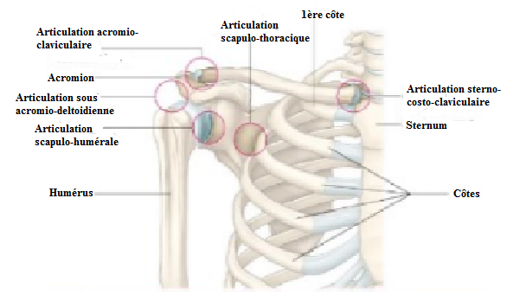
Complexe articulaire de l’épaule
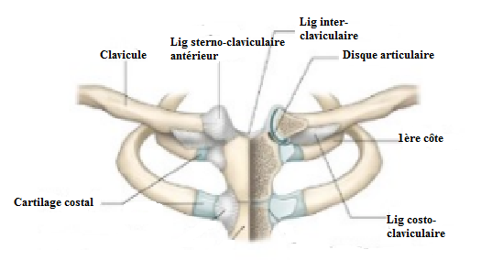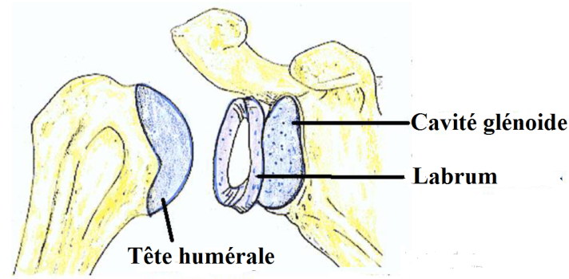
Articulation sterno-costo-claviculaire Articulation scapulo-humérale
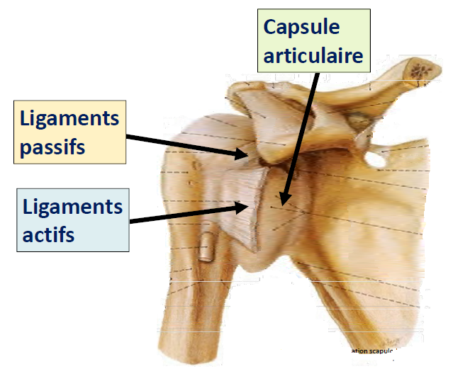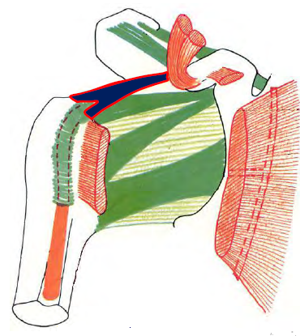
Moyens d’union de l’articulation scapulo-humérale

